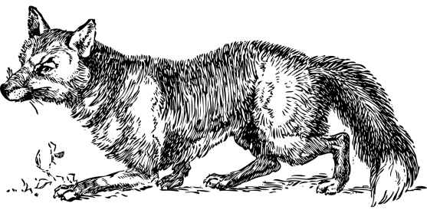
Zitieren von Textbelegen
Einstiegstext

Vorsicht Fehler
Abb.: pixabay.com
Der Ausruf des Fuchses Vogel des Jupiter zeigt, dass er mit List und Tücke vergiftetes Fleisch von dem keiner weiß, dass es vergiftet ist, vom Raben erschleichen will indem er ihm schmeichelt. Er sagt, „Bist du nicht der rüstige Adler, der täglich herabkömmt, mich Armen zu speisen.“ Und setzt fort „Sehe ich denn nicht in der siegreichen Klaue die erflehte Gabe, die mir dein Gott durch dich zu schicken noch fortfährt?“
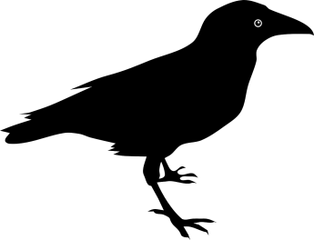

Abb.: pixabay.com

